招标投标信息汇总
经查，该项目未采取资格预审程序，故无相关资料，特此说明。
- 代建+设计单位
招标公告：
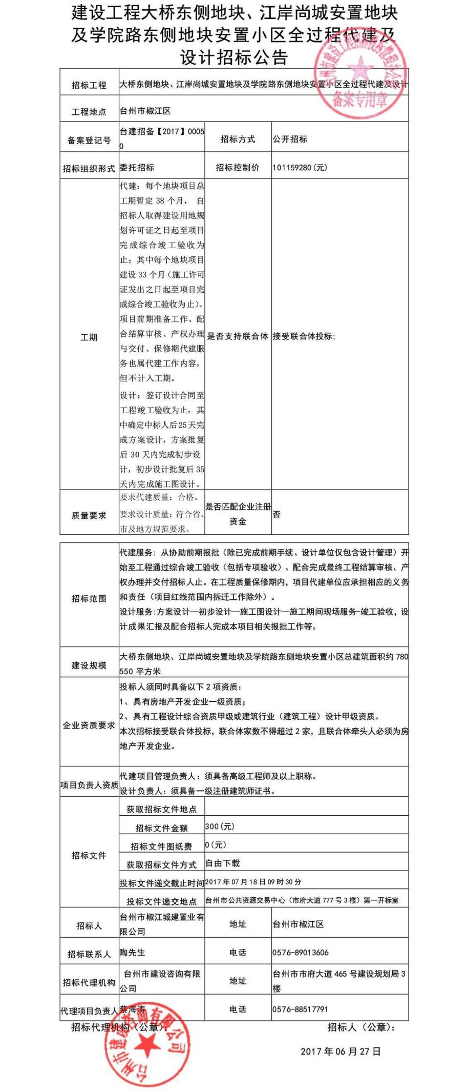
中标候选人名单公示：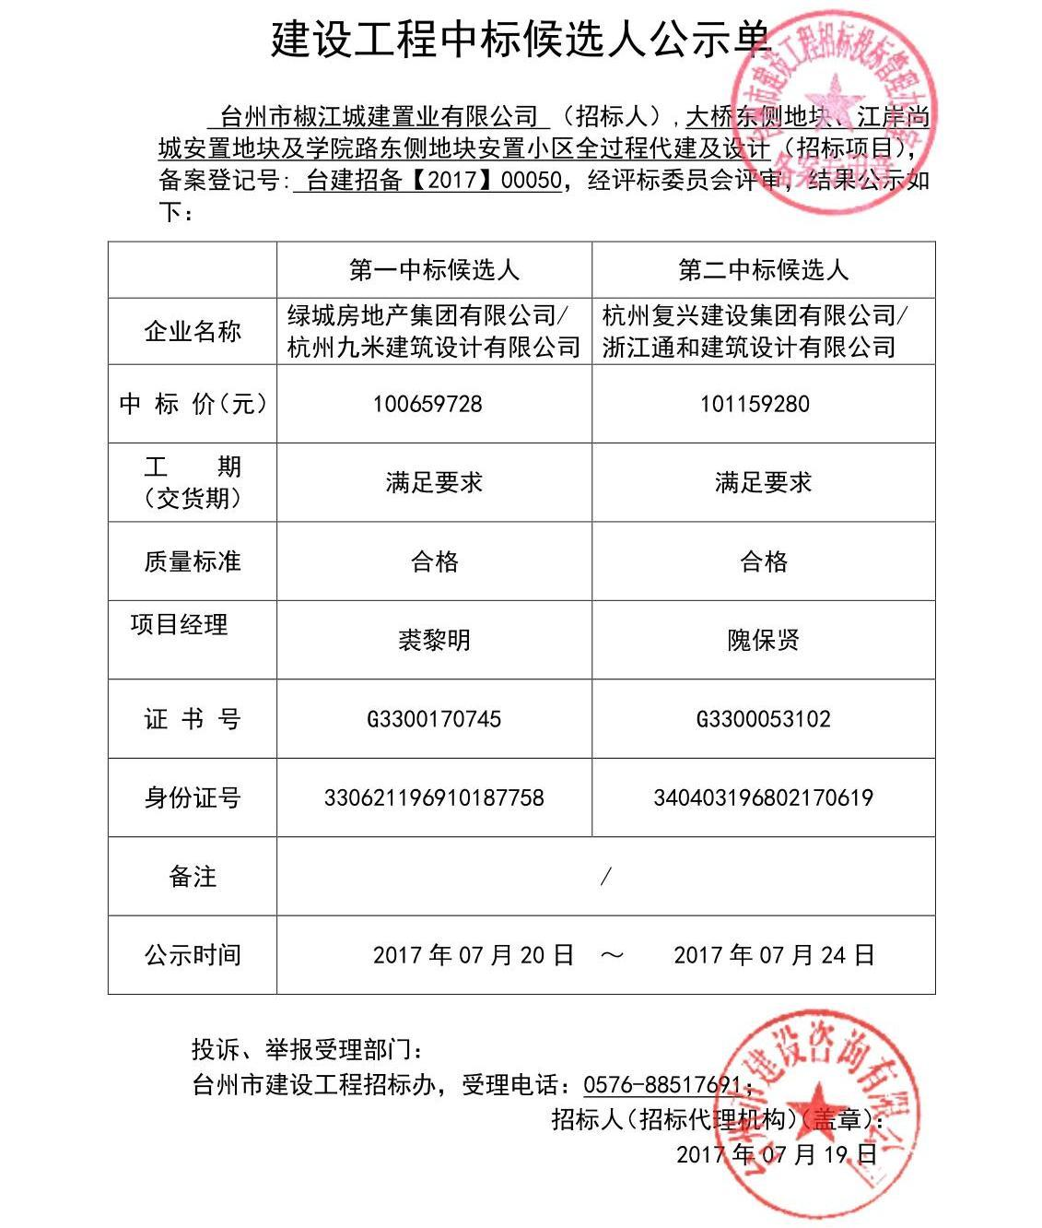中标公示：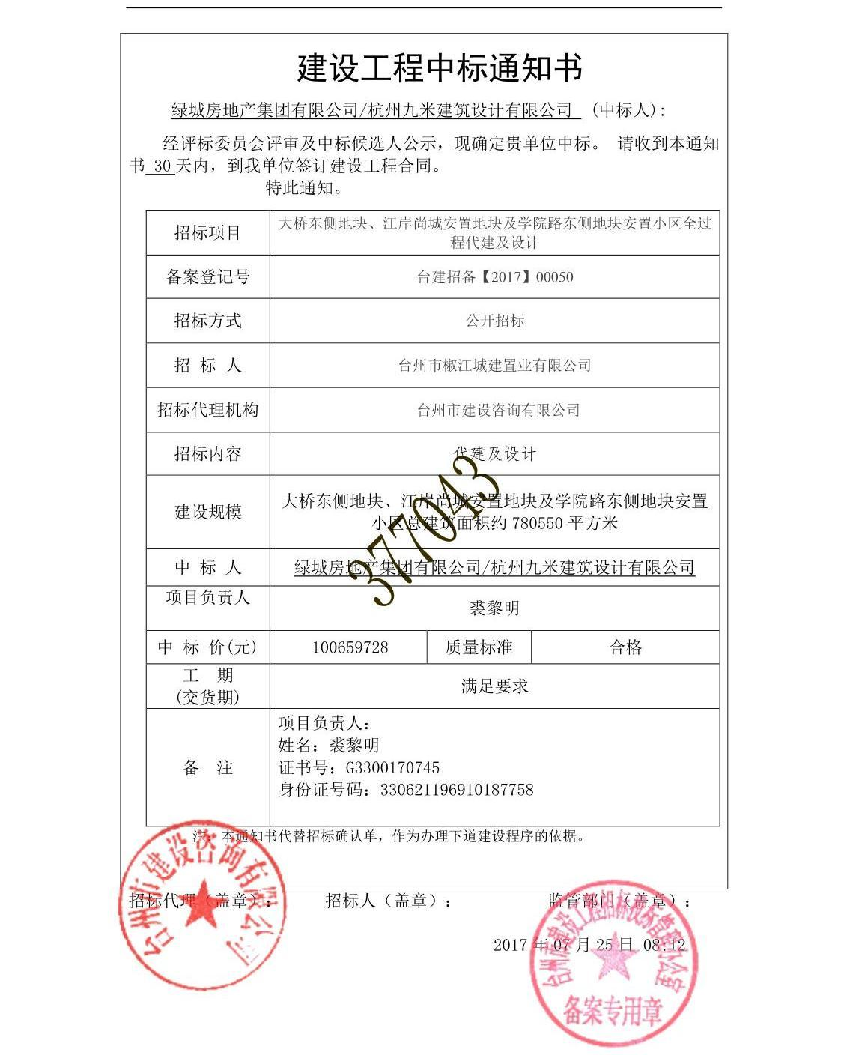
合同订立及履行情况：合同已订立，且执行中。

- 监理单位
招标公告：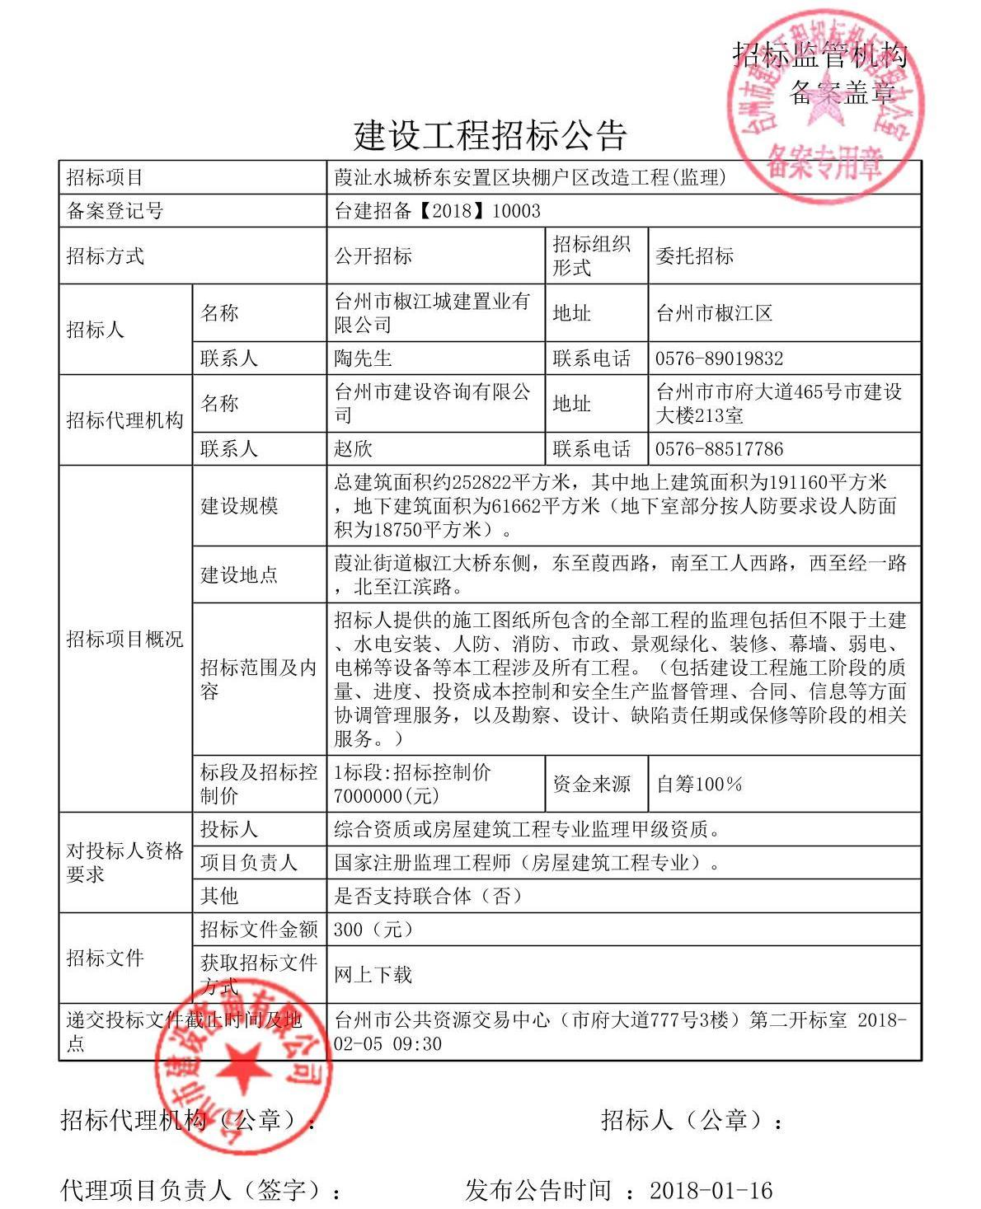

中标候选人名单公示：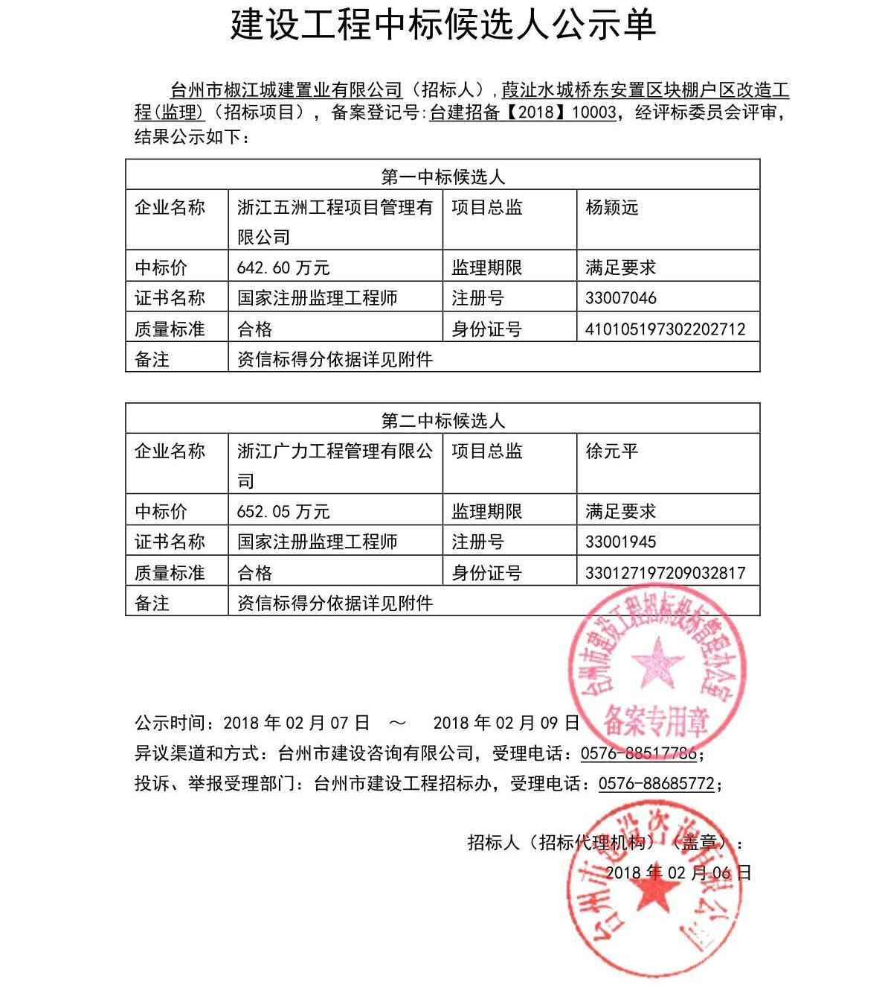

中标结果公示：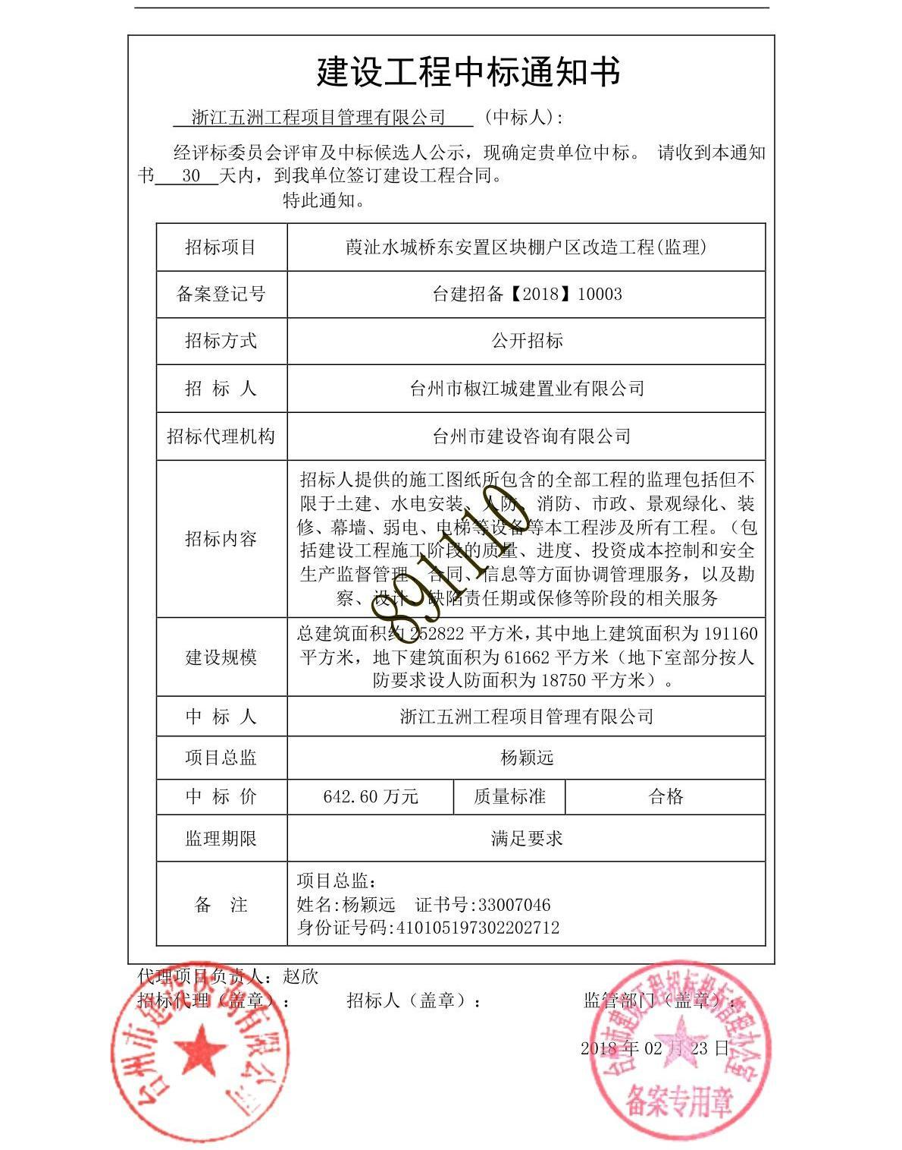合同订立及履行情况：合同已订立，且执行到位。

- 施工总承包
招标公告：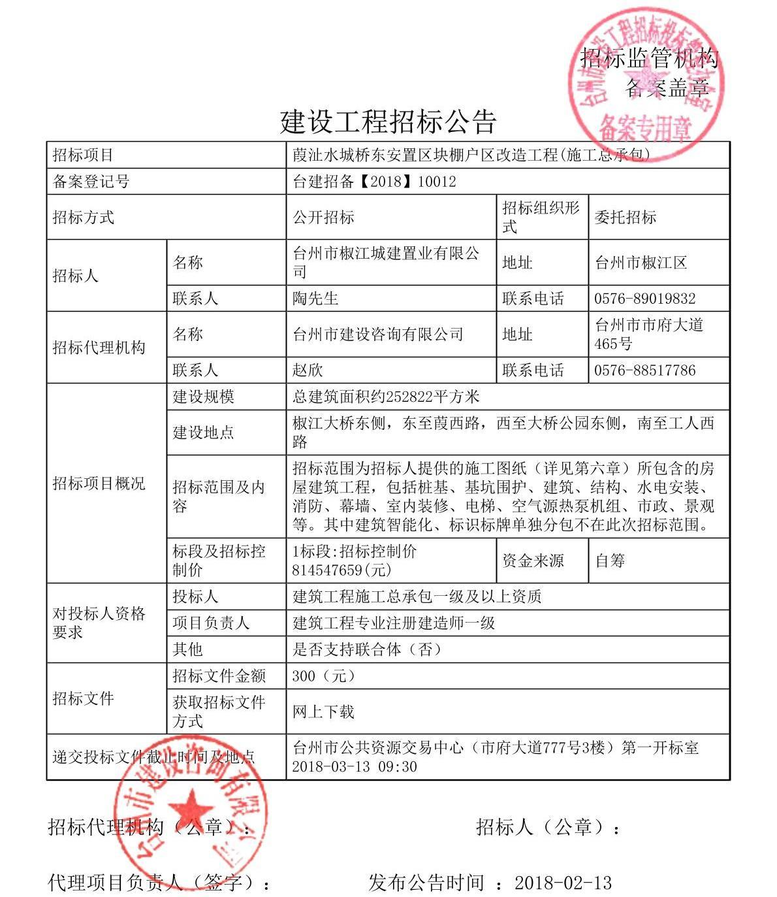

中标候选人名单公示：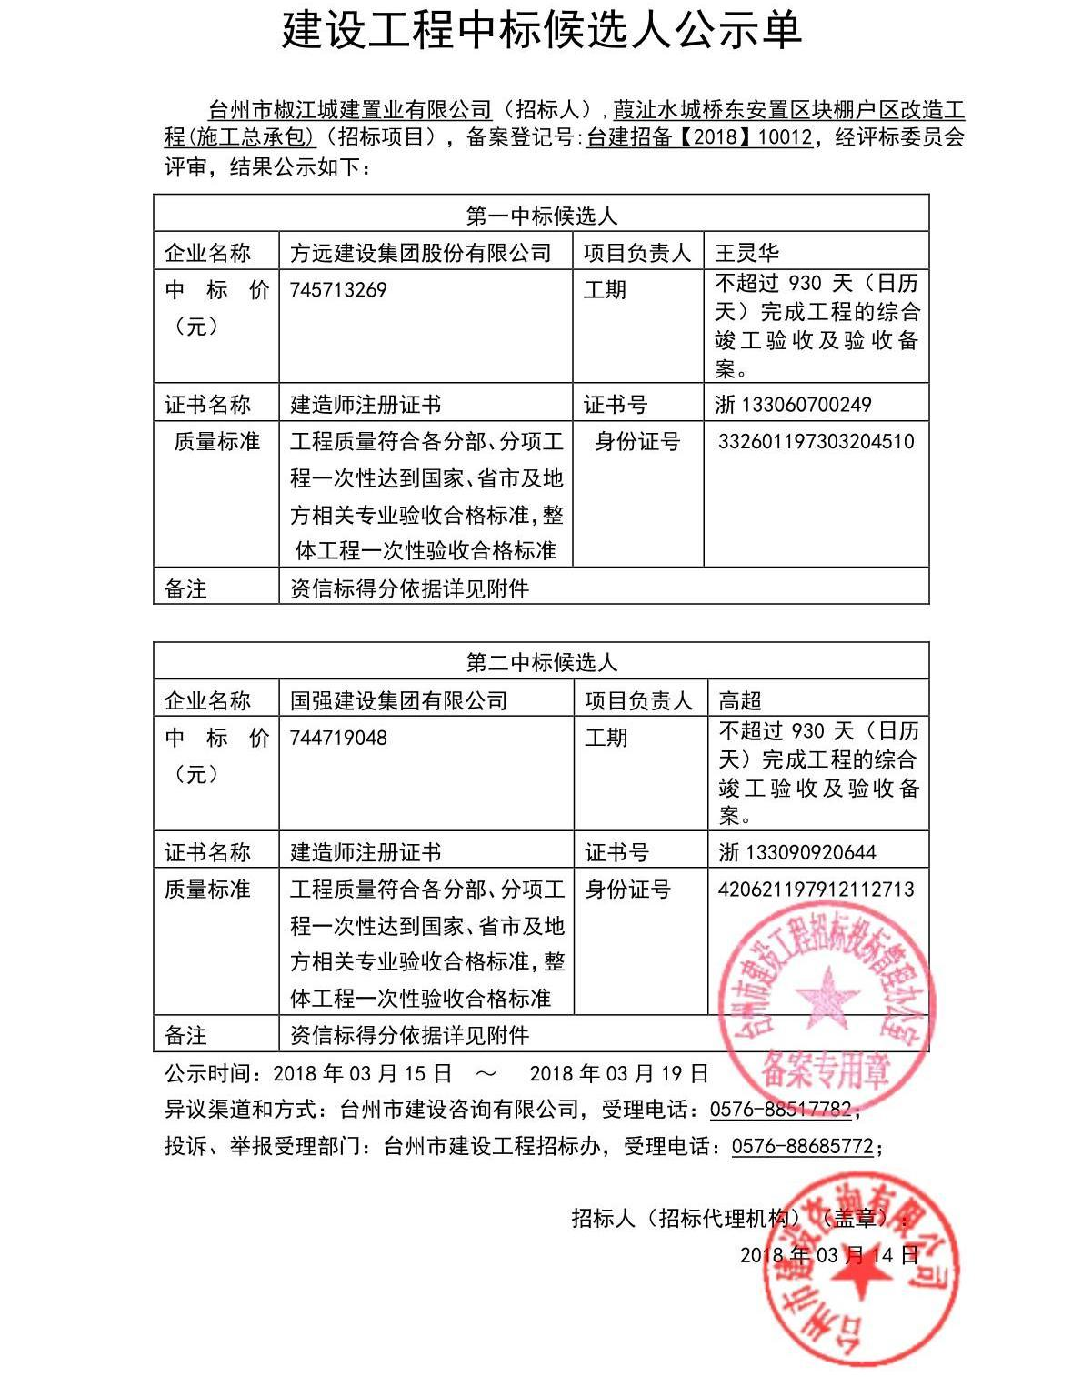

中标结果公示：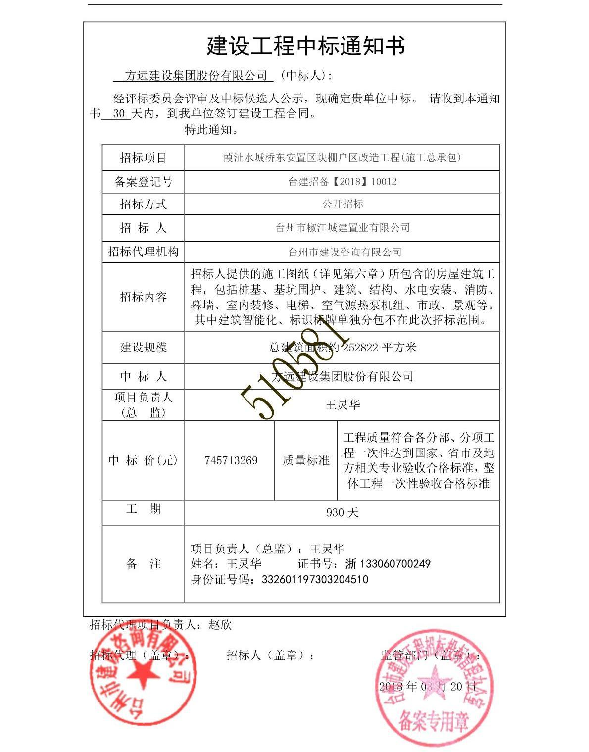
合同订立及履行情况：合同已订立，且执行到位。

招标投标违法处罚情况:因该项目无招标投标违法处罚情况，特此说明。

